Ofício Vereador Nº 897/2022

São Roque, 14 de março de 2022.

Prezada Senhora,

Venho, por meio deste, reiterar a Vossa Senhoria, os Ofícios 352/2022, 392/2022 e 404/2022, de autoria do Vereador que a esta subscreve.
O presente Ofício se justifica na medida que até o momento as solicitações requeridas não foram atendidas e, desse modo, os locais ali identificados continuam apresentando grandes riscos à segurança da população, bem como prejudicando o meio ambiente.
Na certeza de que dispensará especial atenção a este Ofício, desde já agradeço, renovando meus mais sinceros protestos de elevada estima e de distinta consideração.

Atenciosamente,

Rogério Jean da Silva
(Cabo Jean)
Vereador

À
Ilustríssima Senhora
MARINA MAGALHÃES
MD. Diretora do Departamento de Obras da Prefeitura de
São Roque – SP

PROTOCOLO Nº CETSR 14/03/2022 - 08:12 3478/2022/cg

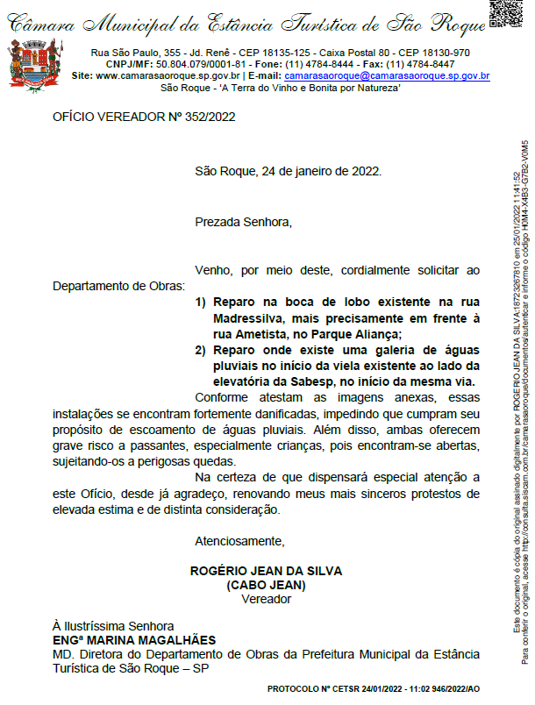

PROTOCOLO Nº CETSR 14/03/2022 - 08:12 3478/2022/cg

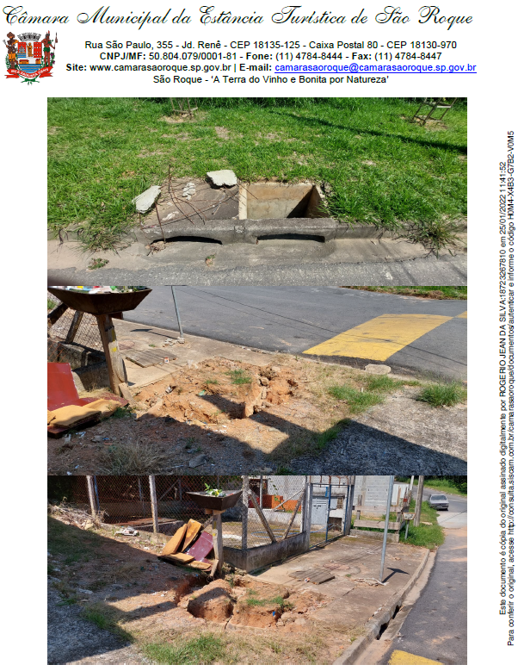

PROTOCOLO Nº CETSR 14/03/2022 - 08:12 3478/2022/cg

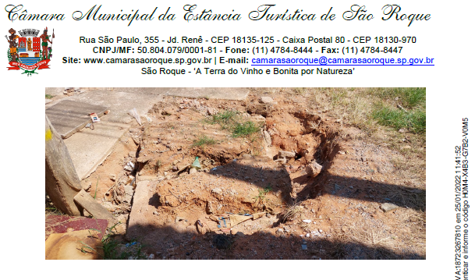

PROTOCOLO Nº CETSR 14/03/2022 - 08:12 3478/2022/cg

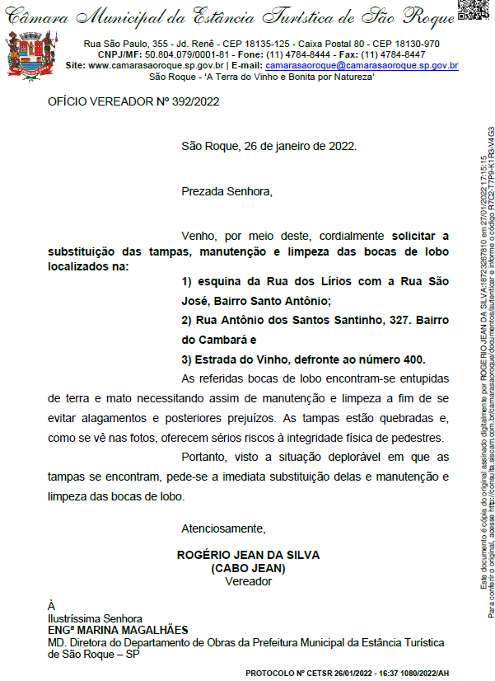

PROTOCOLO Nº CETSR 14/03/2022 - 08:12 3478/2022/cg

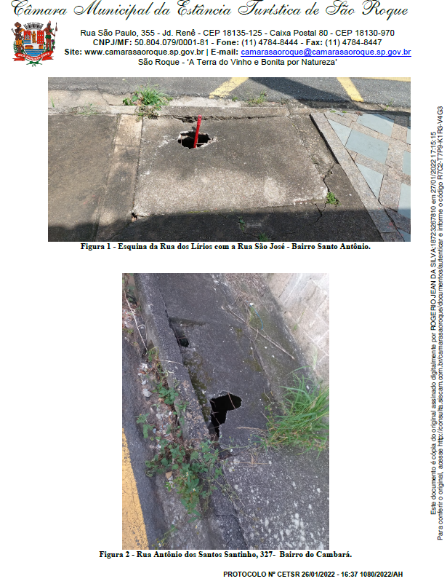

PROTOCOLO Nº CETSR 14/03/2022 - 08:12 3478/2022/cg

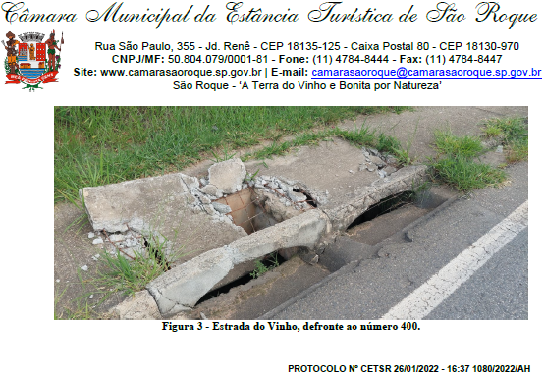

PROTOCOLO Nº CETSR 14/03/2022 - 08:12 3478/2022/cg

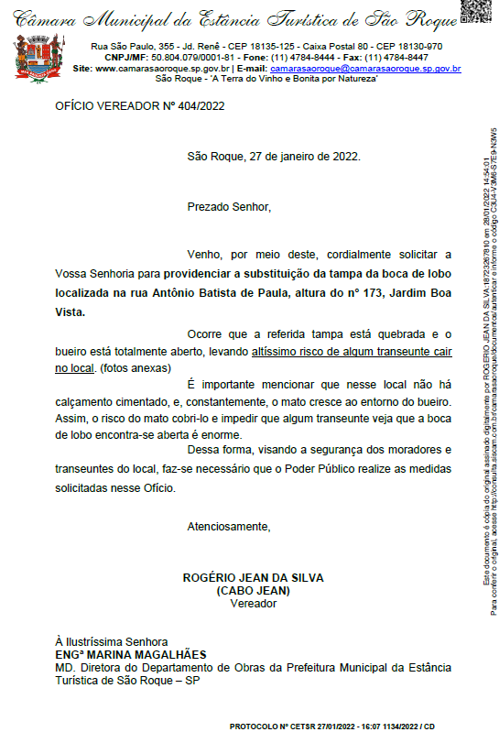

PROTOCOLO Nº CETSR 14/03/2022 - 08:12 3478/2022/cg

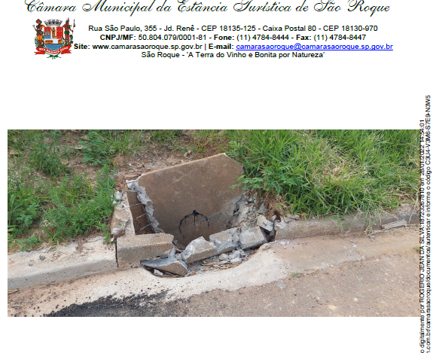

PROTOCOLO Nº CETSR 14/03/2022 - 08:12 3478/2022/cg

